Archiv
Mit Farbe, Steinen, Holz und Papier enstanden Kunstwerke erster Güte
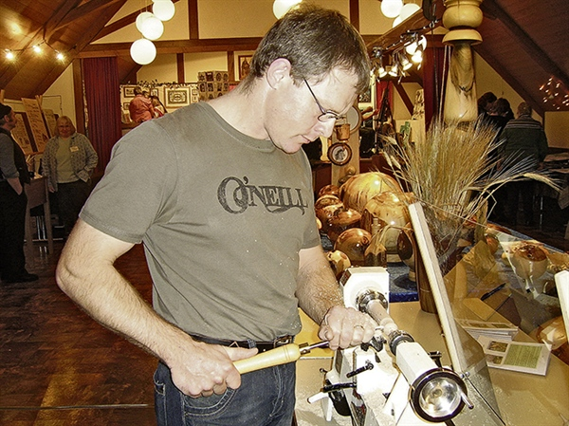Signau: Die Kunsthandwerk-Ausstellung in Signau präsentierte sich als Bijou. Es gab dort kostbare Unikate und
einzigartige Prachtstücke zu bewundern.
Wer den Ausstellungsraum im Gasthof «zum roten Thurm» in Signau betrat, geriet unweigerlich ins Staunen. Ein schlichter, mit Sternen geschmückter Weihnachtsbaum zog den Blick auf sich. Dahinter war der Korbflechter Urs Schwarz aus Aeschau mit Weiden und Peddigrohr beschäftigt. Trotz seiner Blindheit kreiert er immer wieder neue Dinge wie eben die schön geformten Sterne beim Tannenbaum und an der Wand. Dort kommen sie in ihrer Schlichtheit wunderbar zur Geltung. Die neue Kreation ordnet sich bestens in die Auswahl an Körben, Lampen und «Beerichrättli» ein. Auch die Stein-Bildhauerin Liselotte Bigler, Signau, ergänzt ihr Angebot mit neuen Ideen. Zurzeit sind es leuchtende Marmorhäuschen, die ihren Stand schmücken. Ihre Hauptarbeit besteht darin, Steine aus der Emme zu fischen und daraus einzigartige Kunstwerke zu kreieren.
Feinste Handarbeit
Am Tisch daneben arbeitete die Mosaik-Gestalterin Astrid Raemy, Schüpbach, soeben an einem Bild aus winzigen Marmorsteinchen. In feinster Handarbeit gestaltet sie so ein unvergleichliches Kunstwerk, das als Wandschmuck oder Bodendekoration dienen kann. Die Werke von Stefan Gerber, Trub, sind ebenfalls durchwegs Unikate. Der junge Bauer hantiert mit Pinsel und Farbe. Seine Acrylbilder strahlen Kraft und Fröhlichkeit aus. Mit Leib und Seele widmet sich Esther Gerber aus Rohrbach ihrer Lieblingsbeschäftigung: Ihre Scherenschnitte zeichnet sie vor und schneidet daraus prächtige Sujets. «Das ist mein Leben!», sagt sie mit strahlendem Blick. Wenn man ihre Karten, Kalender, Windlichter, Laternen, Blechdosen und vieles mehr überblickt, spürt man die Liebe, mit der sie am Werk ist.
Ähnlich ist es auch beim Schönschreiber Fritz Tschanz aus Signau. Er verleiht Urkunden, Stammtafeln, aber auch Karten und Etiketten einen ganz persönlichen Charakter. Sein Talent setzt er mit Sorgfalt ein, so dass die Werke vielen Menschen Freude bereiten. Das kann man auch beim Betrachten der Kunstwerke von Roland Schenk, Eggiwil behaupten. Der Hobby-Drechsler hat eine Vorliebe für spezielles Holz. Unter seinen Händen entstehen prächtige Holzkugeln, Schalen und Gefässe oder sogar Tische und Stühle. Jedes Holzstück, das er bearbeitet, entfaltet sein eigenes Gepräge und wirkt durch natürliche Schönheit.
Wer die zum Verlieben schöne Ausstellung in Signau verpasst hat, findet einige der Aussteller am Kambly-Weihnachtsmarkt in Trubschachen.
28.11.2013 :: Margrit Kipfer

